XPath - Ejercicio 2-1, Nombre de los clientes del servicio HEALT CARE "Hospitales en la nube"
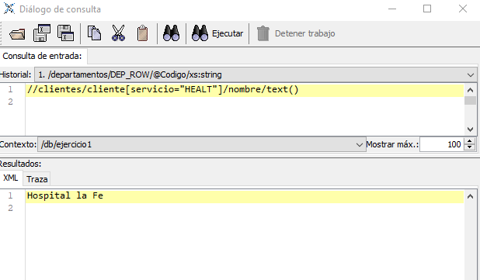

XPath - Ejercicio 2-2, Nombre del cliente que incluyen el servicio “PUBLICO” y “BANCA”
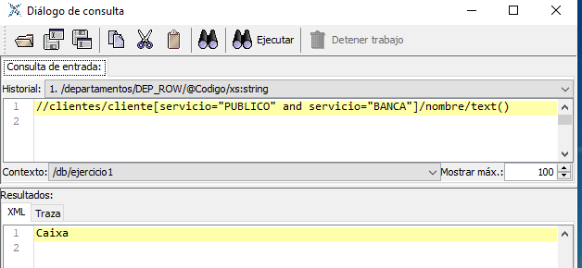

XPath - Ejercicio 2-3, Nombre de los clientes cuya solución es del tipo Digital:
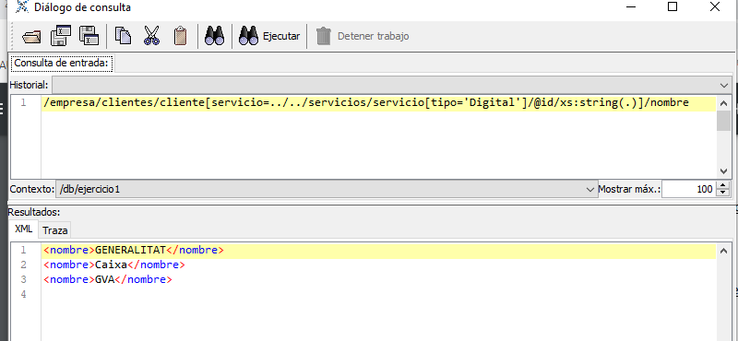

XPath - Ejercicio 3-4, Nombre de los clientes desde 2008:
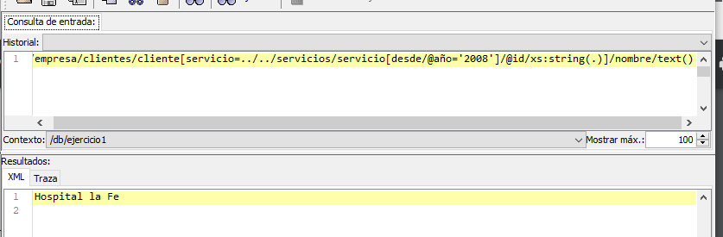

XPath - Ejercicio 3-5, líneas de negocio con ingresos de 50000
